

计算机与软件工程学院
上机实验报告

（ 2023 学年 第 2学期 ）

课程名称 | 数据库原理与应用
课程代码 | 190901309
任课教师 | 杨毅
学生姓名 | 邓烔豪 | 年级 | 2021
学号 | 3120210501308 | 专业 | 计算机科学与技术
实验成绩

实验名称 | 事务设计应用 |  |  | 实验地点 | 8-316
实验类型 | 验证 | 实验学时 | 2 | 实验日期 | 6/2
- 撰写注意：版面格式已设置好（不得更改），填入内容即可。
- 实验目的

- 掌握事务概念
- 掌握使用事务解决实际问题
二、实验内容：
模块一：
准备工作：在学生表中增加一列（存款 int ） ，给每个同学随意录入初值。
在学生表中增加一列（信用分 int ） ，给每个同学随意录入初值
新建立一个表“转款记录（转款人 nchar(5),收款人 nchar(5),金额，日期时间 smalldatetime）

1 以下要求完全使用事务概念完成
编写函数tranMoney(no1, no2,money),实现把money元钱从学号no1的同学转款到学号为no2的同学。
把相关数据增加到“转款记录”表中
如果no1同学现有金额不足以实现转款,则滚回；
如果发现收款人信用值很低，如低于50，一次转款金额不得超过200元，否则滚回；
其它任何故障都应滚回。
如果转款成功，函数返回“成功”；如果失败，返回实际错误信息。

程序如下：
create proc tranmoney @no1 nchar(10) ,@no2 nchar(10),@money int
as begin
begin tran
begin try
if (select 存款 from 学生表3 where 学号=@no1)<@money
begin
print '存款不足'
rollback
return
end
if (select 信用分 from 学生表3 where 学号=@no2)<50 and @money>200
begin
print '收款人信用分太低,不能超过200元'
rollback
return
end
update 学生表3 set 存款=存款+@money where 学号=@no2
update 学生表3 set 存款=存款-@money where 学号=@no1
insert into 转账记录(转款人,收款人,金额,日期时间)
values (@no1,@no2,@money,GETDATE())
end try
begin catch
select ERROR_MESSAGE()
if @@TRANCOUNT<>0
rollback
return
end catch
commit tran
end

测试结果如下：
1
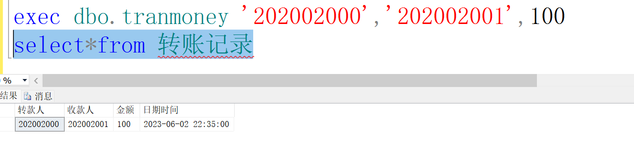
2
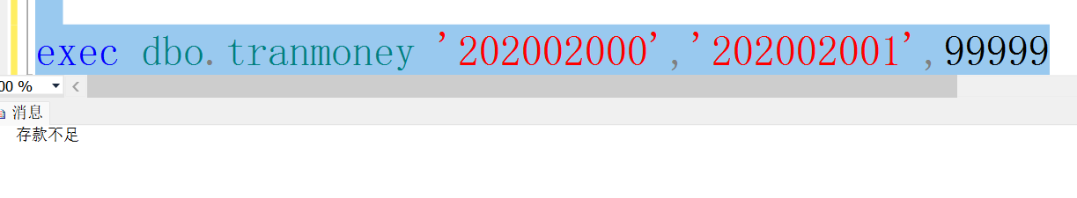
3
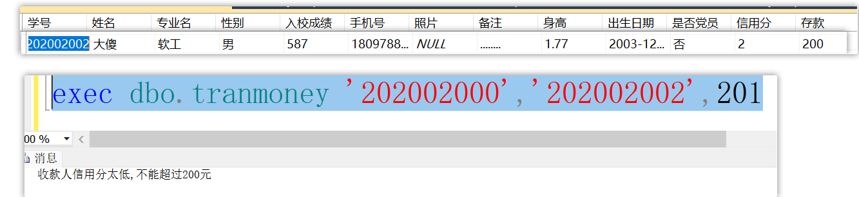

2 （选做）打开两个及以上窗口，使用循环模拟随机有人转款，观察数据变化结果

窗口代码如下：
代码如下，模拟两个人互相转账2元钱，每一秒转账一次，但可能由于操作时间差的缘故，直到发生了两个事务同时操作一块数据，出现死锁，如下。

测试结果如下：
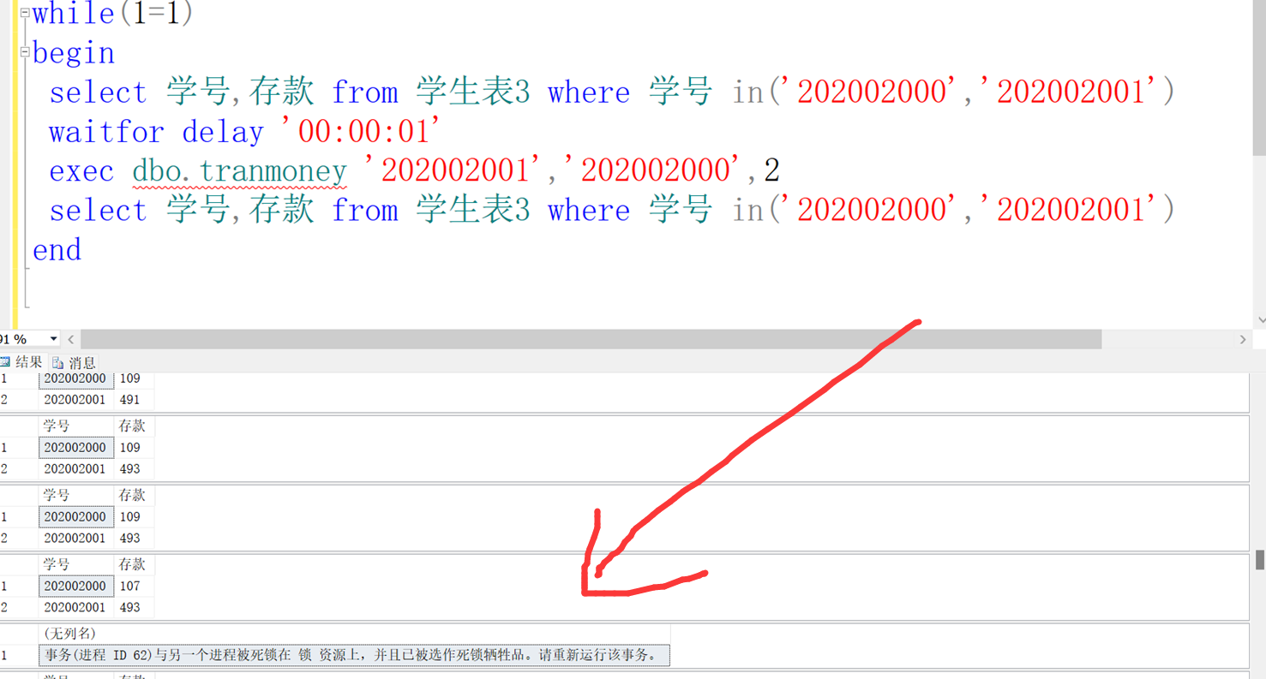
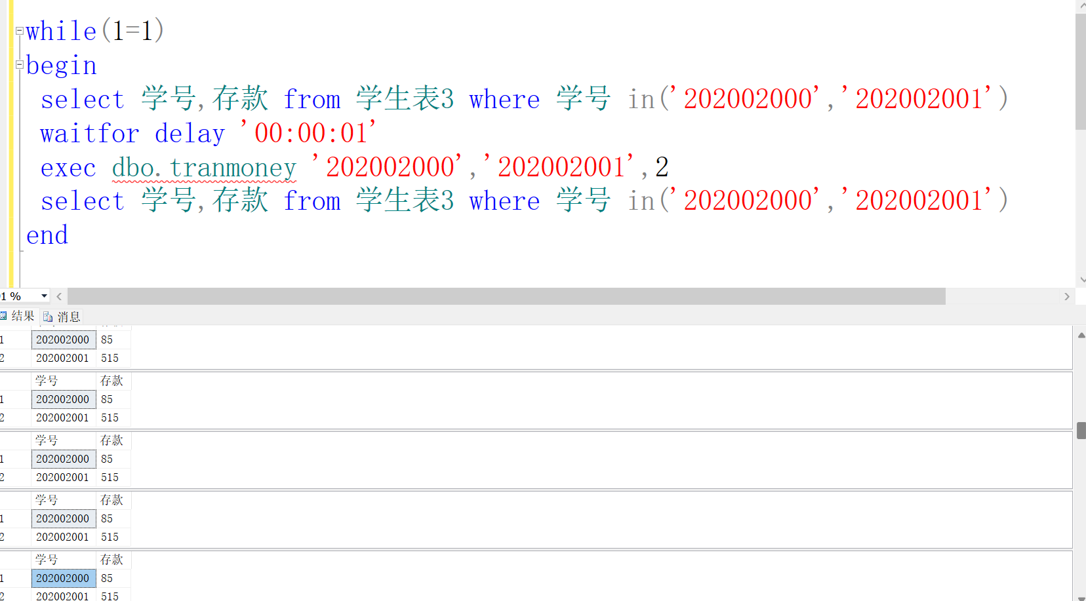

模块二
在现有课程表，成绩表基础上，再增加一个教师表如下内容)，完成以下事务编写
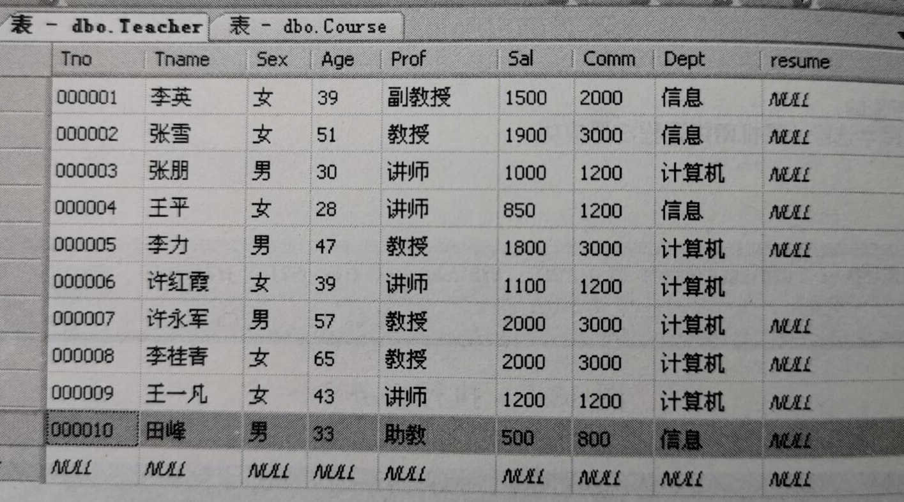
设计以下两个事务并运行分析结果
（1）有一个学生杨春，打算选修大学英语课程，根据规定，课程选修总人数最多为30人，如果符合要求，则杨春同学的数据添加到成绩表中，成绩暂时置为0分。
（2）有一个叫杨明的教师，要应聘到学校，他想应聘到某个系。学校原则是，如果是教授，该系无人数限制；如果是副教授该对应系不能超过3人；如果是讲师，该系不能超过5人。
如果符合条件则加入教师表（教师号为原已有最大教师号加上1），否则不接纳。

程序如下：
（1）
begin tran
declare @kch nchar(4)
declare @xh nchar(10)
select @kch=课程号 from 课程表 where 课程名称='大学英语'
select @xh=学号 from 学生表 where 姓名='杨春'
insert into 成绩表(学号,课程号,成绩) values (@xh,@kch,0)

if (select count(*)from 成绩表 where 课程号=@kch)>30
begin
rollback
print '超过了30人，滚回'
end
else
commit tran

（2）
将改过程编写成过程存储
create proc mypro @姓名 nchar(5),@职称 nchar(4),@专业 nchar(8) as
begin
begin tran
declare @总长 int,@实长 int ,@最大教师号 nchar(10),@终教师号 nchar(10)
select @最大教师号=max(教师号),@终教师号=max(教师号)+1 from 教师表
set @总长=len(@最大教师号)
set @实长=len(@终教师号)
set @终教师号=replicate('0',@总长-@实长)+@终教师号
insert into 教师表(教师号,姓名,职称,专业) values(@终教师号,@姓名,@职称,@专业)
if(@职称='副教授')
begin
if (select count(*) from 教师表 where @职称='副教授' and 专业=@专业)>3
begin
rollback
print '超过了人数'
return
end
end
if(@职称='讲师')
begin
if (select count(*) from 教师表 where @职称='讲师' and 专业=@专业)>5
begin
rollback
print '超过了人数'
return
end
end
commit tran
end

exec mypro '杨明','副教授','信息'
exec mypro '杨明','讲师','信息'

测试结果如下：
（1）
选课人数小于30人，插入成功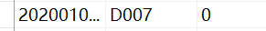
删除这条数据，将不能超过的人数设置为1来测试，再运行，发现实现了滚回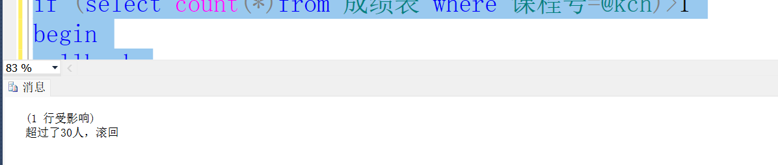

（2）信息副教授有三个了，插入失败
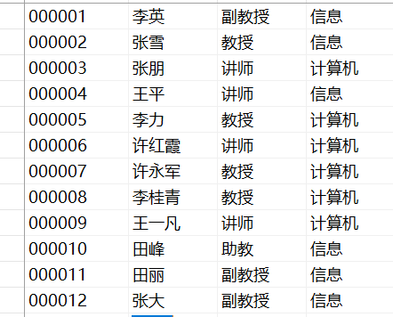
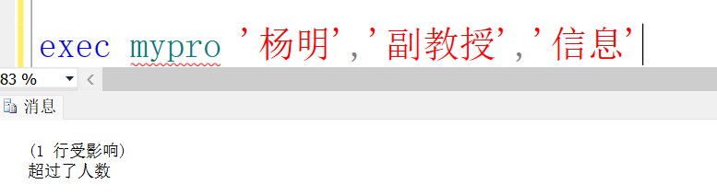
将他身份变成讲师,则插入成功。
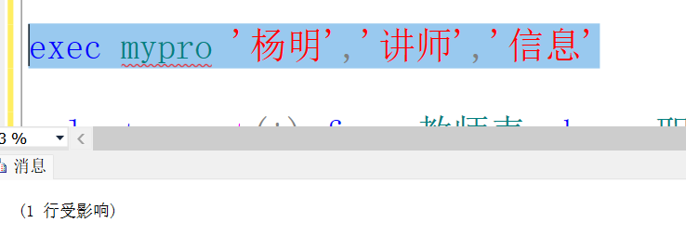
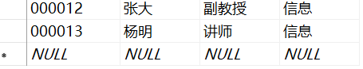

- 提交文档
提交本实验报告（电子版），文件名命名：学号 姓名实验X.docx
教师将批阅后（有分数）的全体学生实验报告刻入一张光盘存档，保证光盘可读。
- 附：源代码（每小题已经列出，可不再粘贴到此）

